PEDIDO DE PROVIDÊNCIAS Nº 746/2021
Limpeza, capina e conserto do pontilhão de madeira na Rua Dr. João Daniel Hillebrand, próximo ao nº 1946, sobre o Arroio Manteiga, no Bairro Rondônia.
Solicita-se, após os trâmites regimentais, sirva-se enviar cópia da presente proposição ao Poder Executivo, para que realize as seguintes providências:
Limpeza, capina e conserto do pontilhão de madeira na Rua Dr. João Daniel Hillebrand, próximo ao nº 1946, sobre o Arroio Manteiga, no Bairro Rondônia. Como é possível verificar nas fotos abaixo, o pontilhão encontra-se em condições inadequadas e que, se nenhuma medida for tomada, pode ocasionar um grave acidente no local como, por exemplo, a queda de uma pessoa no arroio. Cabe ressaltar que o mesmo também serve para a locomoção de estudantes da EMEF Elvira Brandi Grin. Sabemos que, em função da pandemia, as aulas estão suspensas, mas quando retornarem o fluxo no local será maior. Solicita-se, também, a limpeza e a capina em todo entorno do pontilhão.
Novo Hamburgo, 04 de março de 2021.
Vereador Felipe Kuhn Braun

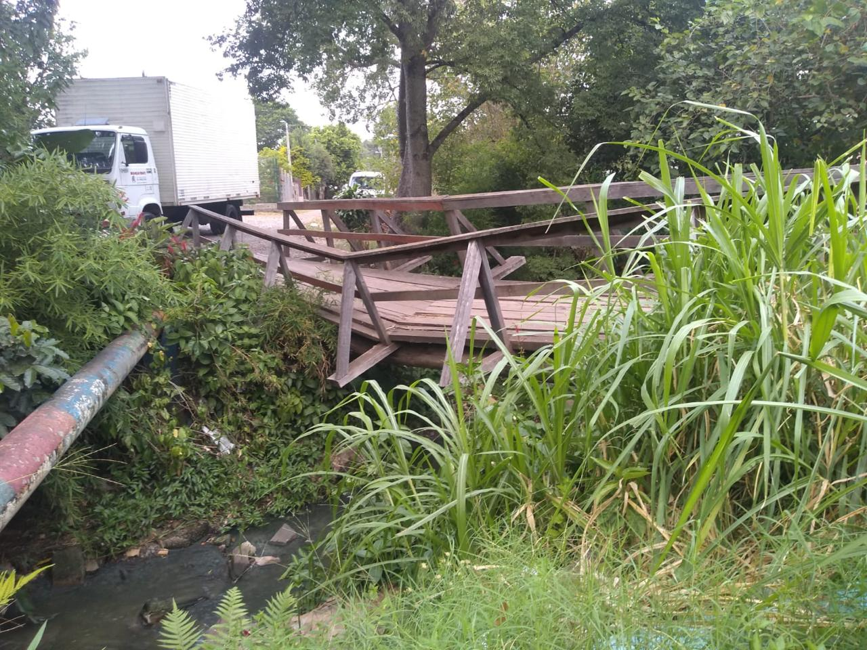
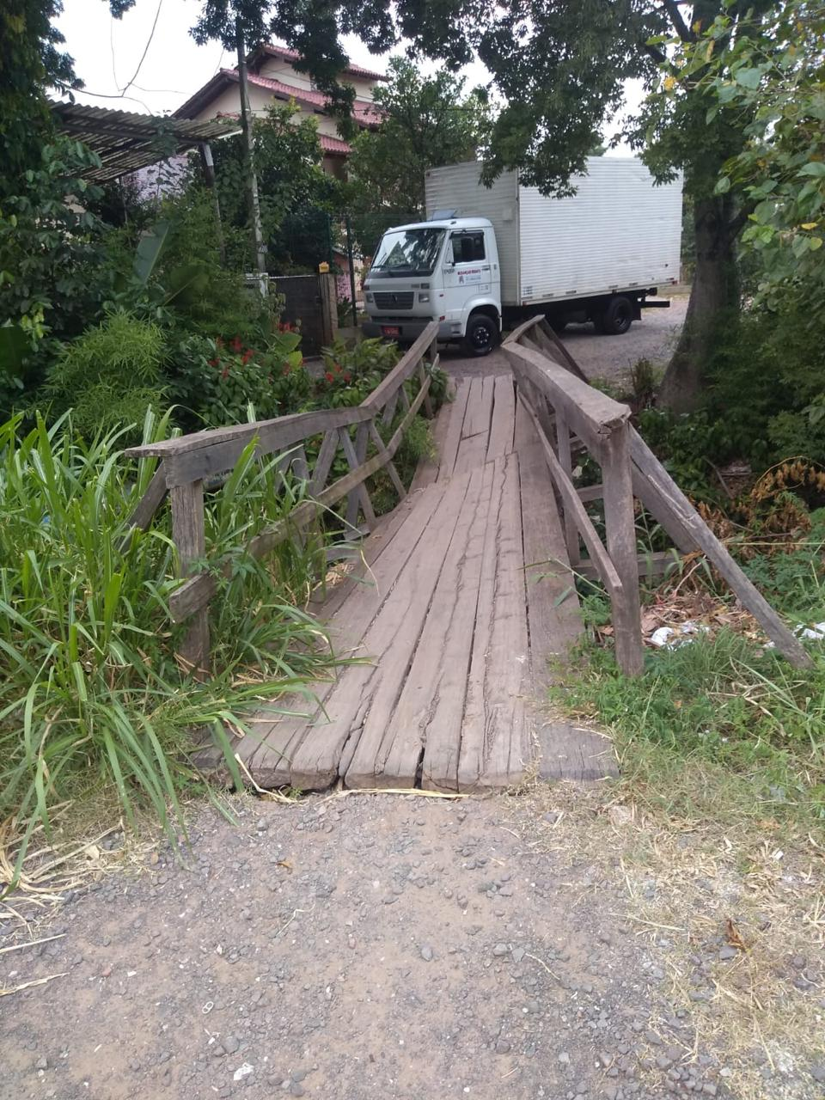

Obs.: Redação conforme o original do autor.
/APS

